A análise apresentada faz total sentido e representa uma abordagem pragmática e madura para o seu cenário específico. Ela prioriza a velocidade de entrega e a simplicidade operacional, que são cruciais para uma equipe pequena e com prazo apertado, sem comprometer a escalabilidade futura.
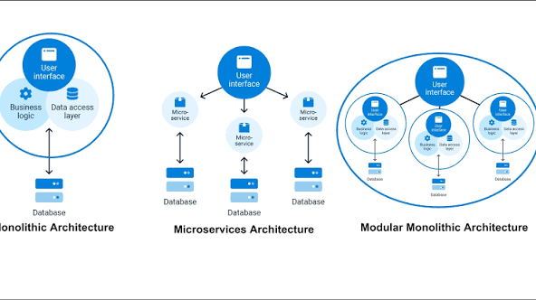
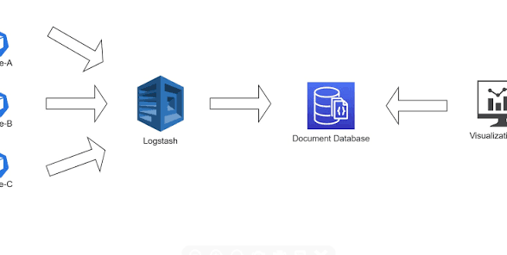
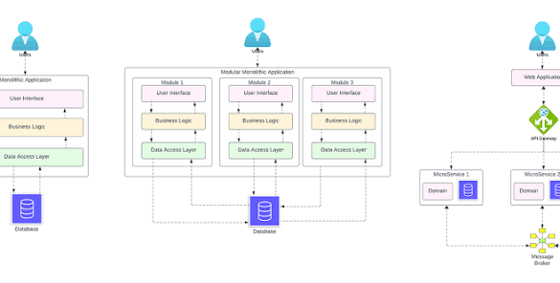
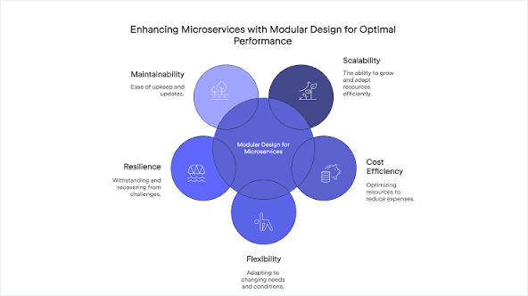
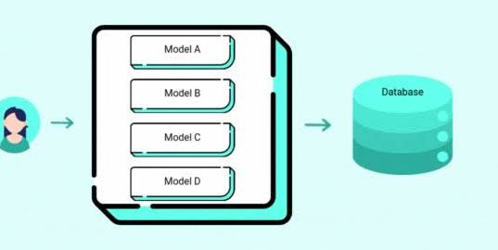
Pontos-chave da análise e por que fazem sentido
1. Começar com um Monólito Modular:
- Velocidade: Desenvolver em um monólito é mais rápido no início. A equipe não precisa lidar com a complexidade de rede, comunicação entre serviços e observabilidade distribuída que os microsserviços exigem.
- Modularidade: A arquitetura proposta enfatiza a separação de módulos com limites claros. Isso é crucial para evitar que o monólito se torne um "bolo de lama" e facilita a futura migração para microsserviços, se necessário.
- Risco Reduzido: O overhead operacional dos microsserviços é elevado. Começar com um monólito modular reduz o risco de a equipe ficar sobrecarregada com a gestão de infraestrutura, permitindo que se concentrem nas funcionalidades do produto.
2. Utilizar Serviços Gerenciados da Nuvem:
- Foco no Código: Usar Cloud Run (ou AWS App Runner/ECS Fargate) em vez de gerenciar o Kubernetes diretamente elimina a necessidade de um especialista em K8s na equipe. A plataforma cuida da escala, manutenção e orquestração.
- Escalabilidade e Custo: Serviços serverless como o Cloud Run escalam de forma automática, inclusive para zero, otimizando custos em períodos de baixa demanda.
- Simplicidade: A implantação no Cloud Run é muito mais simples do que em um cluster Kubernetes gerenciado, o que acelera o processo de CI/CD.
3. Evolução Estratégica:
- Extração Sob Demanda: A análise propõe extrair apenas os "pontos quentes" (módulos que exigem alta escala ou processamento intensivo, como pagamentos ou certificados) para microsserviços quando a necessidade for comprovada. Essa é a melhor prática para evoluir a arquitetura de forma incremental e segura.
4. Pipeline de CI/CD (GitHub Actions):
- Automação Robusta: A pipeline proposta cobre as etapas essenciais: construção, testes (unitários e de integração), análise estática (CodeQL), construção de imagem Docker e implantação no Cloud Run.
- Eficiência: A pipeline está bem estruturada para o modelo monólito, com jobs separados para backend e frontend, garantindo que ambos sejam construídos e testados antes do deploy.
- Segurança: O uso de secrets para credenciais e a análise estática (CodeQL) são boas práticas para manter a segurança desde o início.
Comparativo com a abordagem inicial
A abordagem inicial, focada diretamente em microsserviços e Kubernetes, não estava errada no longo prazo, mas ignorava a realidade da sua equipe e do seu prazo. Ela introduziria uma complexidade e um overhead operacional que poderiam atrasar o projeto, forçando a equipe a aprender e gerenciar uma infraestrutura complexa em vez de focar no produto.
A análise do ChatGPT, por outro lado, sugere um caminho de evolução que maximiza a velocidade inicial e permite escalar e refatorar de forma controlada no futuro.
Resumo da avaliação
A análise do ChatGPT é excelente para o seu caso. A abordagem com monólito modular, Cloud Run e migração incremental é a mais sensata para uma equipe enxuta com prazo limitado. A pipeline de CI/CD sugerida é robusta e bem adaptada a essa arquitetura, garantindo a automação necessária. Você deve seguir essa abordagem para maximizar a velocidade de entrega sem comprometer a escalabilidade futura.
Se você quiser, posso detalhar como configurar o deployment.yaml para o Cloud Run usando a CLI do gcloud, seguindo a proposta de implantação contínua.

